Cette année, les deux thématiques sont : ARTS, RUPTURES ET CONTINUITE
et ARTS, ETATS ET POUVOIRS
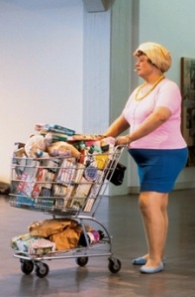
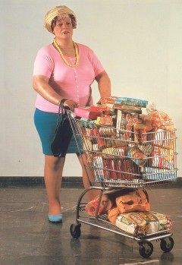
ARTS, RUPTURES ET CONTINUITE dont la problématique est la société de consommation et sa contestation

Analyse d'oeuvre : Supermarket Lady de Duane Hanson réalisé DE 1969-1970, fibre de verre et vêtements tissus installé dans un espaces réels.

1° Définir le contexte social
Qu'est-ce que les LES TRENTE GLORIEUSES (1945 – 1975.) ?
- DEBUT De 1945 -fin de la deuxième guerre mondiale - à 1975 = croissance économique des principaux pays occidentaux
- FIN AU premier choc pétrolier de 1974 donnera un coup d’arrêt brutal à cette croissance.
Au sortir de la guerre, les pays occidentaux sont à reconstruire ( soutenue par l’aide américaine (le plan Marshall).
Dès le milieu des années cinquante, la France entre dans une économie de société de consommation :
-Les Femmes décident de travailler, ce qui augmente les revenus par foyer,
- Le « baby boom »
- Et l’augmentation de l’espérance de vie augmentent le nombre de consommateurs tout en diversifiant les besoins et les attentes de chacun.
- L’état « providence » ( la Sécurité Sociale, Allocations Familiales, régimes de retraite, instauration du SMIC en 1968, l’augmentation de la durée des congés payés )
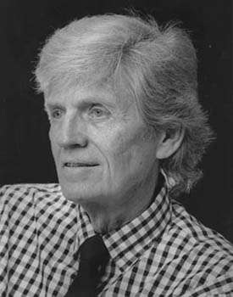
2° Qui est Duane Hanson ? 1925-1996
Duane Hanson est un artiste engagé contre la guerre du Vietnam et contre le désastre de la société de consommation. Il réalise à partir des années 70 des sculptures d’un réalisme extrême que l’on a nommé hyperréalistes*.
Né en 1925 aux Etats-Unis, dans le Minnesota , dans une famille de fermiers, Duane Hanson fait, des études artistiques , enseigne en Europe et aux Etats-Unis.
Il est considéré comme chef de file du mouvement « hyperréalisme ».
3° Description de l'oeuvre

Dimensions de l’oeuvre : 166 x 130 x 65cm
Date de création : 1969
Titre de l’oeuvre : Supermarket Lady
Matériaux : Sculpture en fibre de verre peinte, polyester et vêtements, caddie avec des
emballages de produits.
Technique : Ces sculptures, grandeur nature sont réalisées à partir de moulages. Ces moulages sont pris sur de vrais modèles avec des bandes de plâtre. L’artiste coule ensuite du polyester dans les moules et renforce le moulage avec de la fibre de verre. Puis il soude les différentes parties. Une fois assemblées, les sculptures sont peintes selon une technique très méticuleuse dont il a le secret pour donner l’illusion du réel. Il ajoute une perruque, des vêtements et des accessoires comme pour une poupée et son œuvre naît.
Cette sculpture est à rattacher au mouvement artistique appelé l’Hyperréalisme

4° Qu'est ce que l'hyperréalisme ?
En anglais « photorealism » ou « superrealism » = courant de peinture et de sculpture né vers 1965 aux Etats-Unis. Il sera consacré à La Documenta de Cassel en 1972.
La figuration, « plus vraie que vraie » et sans émotion, observe le réel à travers la
photographie. Ce mouvement d’assez courte durée se rapproche du pop art par la description de la société de consommation américaine et par le reportage sur la vie quotidienne.

Caractéristiques : les tableaux sont peints à l’huile ou à l’acrylique. Certains peintres utilisent
la technique de l’aérographie. En sculpture, les artistes copient les corps humains avec un réalisme stupéfiant.
Les sujets de prédilections sont les paysages urbains, les enseignes publicitaires, les
cafétérias, les supermarchés et les personnes « normales », voire invisibles, quelconques,
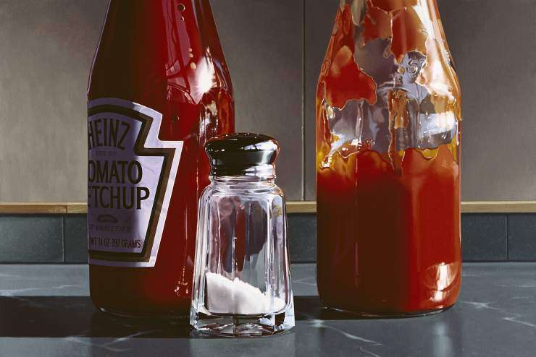
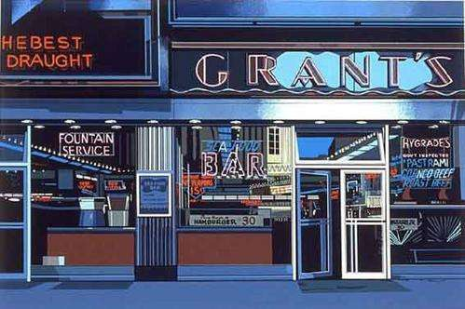
humaines. Les peintres jouent sur l’agrandissement. L’exécution relève du trompe-l’oeil traditionnel et donne un aspect clinquant aux objets représentés.

Ralph GOINGS, Double Ketchup, 2006 Richard Estes, Grant’s
5° Analyse :

Cette sculpture de Hanson illustre parfaitement les débuts de la société de consommation et
la société américaine des années 1960.
Les Etats-Unis, comme les pays développés d’Europe, ont connu dans les années 60 la révolution de la consommation de masse.
- L’apparition du supermarché en France date de 1957 avec l’épicerie Bardhou, ce qui permet de faire tous ces achats au même endroit, ce qui est une révolution dans ces années, auparavant il fallait aller dans des « magasins » spécialisés (boucherie, boulangerie, épicerie,…)
- Le caddie remplace ici le panier, c’est un nouveau panier à roulettes, plus grand. Il déborde
ici de provisions en tout genre, qui symbolisent l’Amérique. (Coke, Cookies,…)

Cette nouvelle façon d’acheter va bouleverser les habitudes, les produits étant fabriqués par
l’industrie agro-alimentaire, il n’est plus nécessaire de faire sa propre cuisine, c’est l’ère du
tout prêt (pizza dans le caddie, plats préparés). C’est aussi une transformation des villes qui
s’annonce avec l’apparition de centres commerciaux.
Cette femme porte des bigoudis, des chaussons, une attitude assez improbable en Europe et
en France à cette époque. Mais aux Etats-Unis, c’est le quotidien, le personnage est ici
représenté avec un certain réalisme, mais un réalisme décontracté. Les pantoufles, les
bigoudis ainsi que la cigarette au coin des lèvres sont des signes d’un certain contexte
culturel et social, en Europe, il est impensable de sortir dans une telle tenue. La tenue ainsi
que les accessoires montrent aussi un niveau socio-culturel moyen.
C’est une sculpture d’une femme quelque peu ronde voire obèse, qui pousse un
caddie de supermarché rempli d’articles, caddie qui déborde de provisions en tous genres. Elle vêtue de chaussons bleus, d’une jupe bleue, d’un tshirt rose et d’un collier jaune. Elle porte sur sa tête des bigoudis recouverts d’un foulard. Elle fume une cigarette.
La femme représentée est ici obèse, elle montre l’opulence de la société de consommation.
Elle montre aussi les dérives de cette société, la surconsommation.
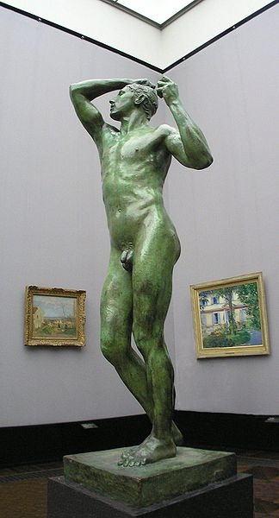


6° Références
Rodin l’âge d’Airain 1877
L'Âge d'airain est la première statue en bronze d'Auguste Rodin de 1877. Elle lui apporte la gloire à l'âge de 37 ans. Elle est exposée au Musée Rodin et au Musée d'Orsay, mais il en existe de nombreux moulages.
En 1877 âgé de 37 ans, il réalise en 18 mois sa première grande œuvre « L'Âge d'airain » avec laquelle il espère devenir célèbre. La statue représente en grandeur nature le plâtre du jeune modèle soldat belge, Auguste Feyt âgé de 22 ans.
Mais en 1877, on reproche à Rodin d’avoir moulé l’âge d’Airain à partir d’un modèle vivant car sa statue donne une telle impression de vie,
Des experts prouvent son génie et ce scandale retentissant amorce sa gloire, sa fortune et ses 40 ans de carrière au sommet.
En 1878, Rodin crée son Saint Jean Baptiste plus grand que nature pour prouver qu'il n'a pas recours au moulage et prouver son génie.

